1) FORMATION : on utilise 1. l'auxiliaire avoir ou être conjugué à l'IMPARFAIT
2. le participe passé du verbe

À NOTER : le plus-que-parfait se forme exactement comme le passé composé :

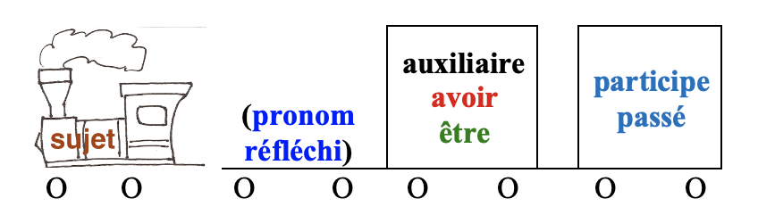

Exemples : manger —> Il avait mangé une pomme au petit déjeuner.
rentrer —> J'étais rentré en France pour l'été.
se promener —> Il s'était promené sur la plage.

•Pour former le participe passé :

Verbes en -ER : ER —> É aller —> allé
aimer —> aimé

Verbes réguliers en -IR : IR —> I choisir —> choisi
finir —> fini

Verbes réguliers en -RE : RE —> U vendre —> vendu
descendre —> descendu

Verbes irréguliers : ¹
Exemples :
être —> été avoir —> eu devenir - venir - revenir —> devenu - venu - revenu
faire —> fait naître —> né mourir —> mort courir—> couru
prendre —> pris vouloir —> voulu plaire —> plu pleuvoir —> plu

•Pour choisir l'auxiliaire (avoir / être) :

-En général, on utilise l'auxiliaire AVOIR avec les verbes qui peuvent prendre un complément d'objet direct [COD]
Elle avait mangé quoi ? —> Elle avait mangé une pomme / Elle avait vu qui ? —> Elle avait vu Jérémie

ainsi que des verbes qui ne prennent PAS de COD : Il avait marché longtemps pour aller au marché.

-On utilise l'auxiliaire ÊTRE avec tous les verbes pronominaux (se/s')

et beaucoup de verbes qui ne prennent PAS d'objet direct (et souvent décrivent un mouvement ou l'absence de mouvement): venir, devenir, revenir, aller, entrer, rentrer, retourner, rester, arriver, partir, sortir, monter, descendre, passer, tomber, naître, mourir

Pour plus de détails, voir la section PASSÉ COMPOSÉ

¹ Pour vérifier la forme d'un verbe, utiliser le conjugueur de Bescherelle.

•Pour la négation :

*on met NE PAS autour de l'auxiliaire —> NE + auxiliaire + PAS
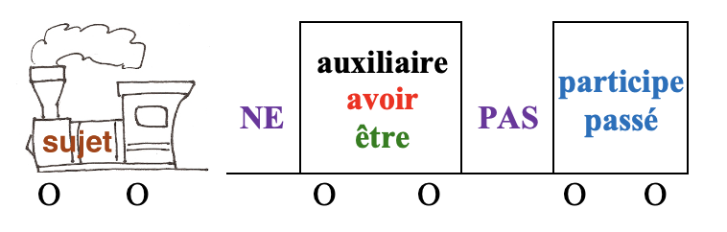

Exemples : Il n'avait pas fait d'études de médecine, donc il n'était pas devenu médecin.

*pour les verbes pronominaux : On met NE avant le pronom réfléchi et PAS après l'auxiliaire être
—> NE + pronom réfléchi + être + PAS

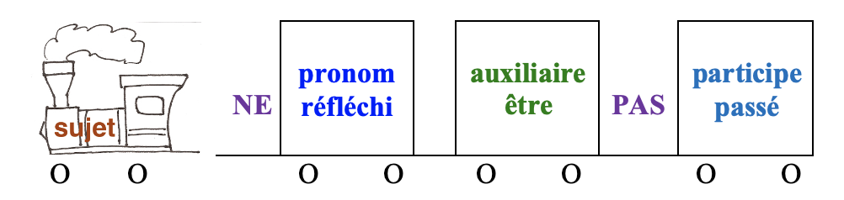

Exemples : Il ne s'était pas promené à Nantes. Je ne m'étais pas levé à 5 heures.

•Pour les questions avec inversion on met l'auxiliaire avant le sujet pronom et on les relie avec un trait d'union (-).

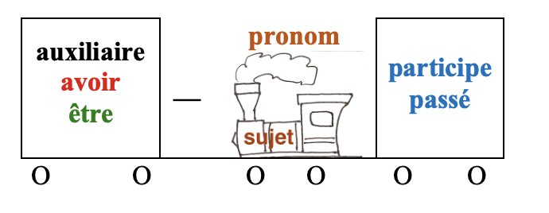
Exemples : Étais-tu allé au match de foot ? Avais-tu aimé le jeu ?

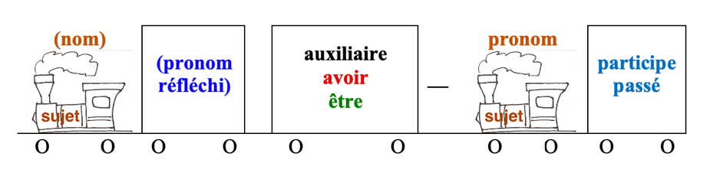

Exemples : Ton frère était-il allé avec vous ?
Tes amis avaient-ils assisté au match aussi ?
Avait-elle mangé avec toi ?
Marc s'était-il amusé ?
Vous étiez-vous acheté un souvenir ?

•ACCORD [agreement] du participe passé :
* Avec l'auxiliaire ÊTRE, le participe passé s'accorde avec le sujet en genre (féminin, masculin) et en nombre (singulier, pluriel)
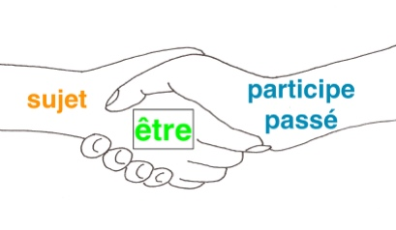 | Exemples : Elles étaient arrivées à Nantes en juillet.  Ils étaient partis en août.  Elle était allée à Paris.

Avec les verbes pronominaux, le participe passé s'accorde en général avec le sujet en genre (féminin, masculin) et en nombre (singulier, pluriel) :

Elle s'était fiancée, puis elle s'était mariée.
Ils ne s'étaient pas rencontrés à Paris.

EXCEPTIONS pour les verbes pronominaux :

1. présence d’un objet direct [COD] placé APRÈS le participe —> pas d’accord avec le sujet

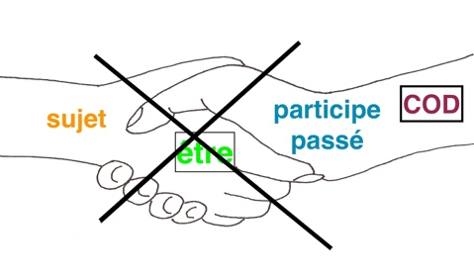 | Exemple : Annie s'était lavée.  —> Annie s’était lavé les mains.

2. présence d’un objet direct [COD] placé AVANT le participe —> accord avec l'objet direct
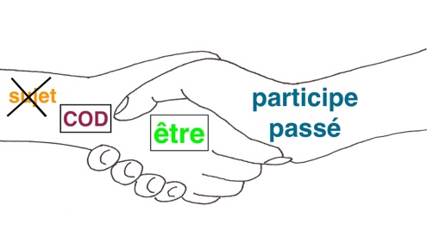 | Exemples : Les mains? Annie se les était lavées.  Les doigts qu'Aline s'était coupés lui faisaient mal.

3. verbes qui utilisent À quand il ne sont pas pronomimaux (plaire à, parler à, sourire à, demander à, téléphoner à, etc.). Ce sont souvent des verbes de communication —> PAS d’accord

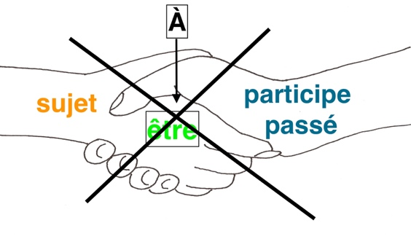 | Exemples :  Julien et Annie s'étaient parlé dans la rue.  (Julien avait parlé À Annie)  Annie s’était demandé si Julien allait l'emmener dîner.  (Annie avait demandé quelque chose À Julien)

4. se faire et se laisser suivis d'un infinitif —> PAS d’accord avec le sujet

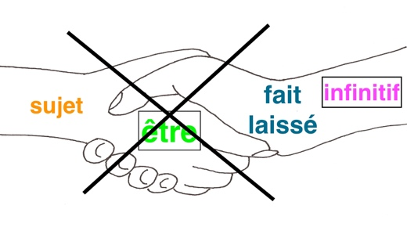 | Exemples :  Elle s'était fait couper les cheveux.  Elles s'étaient laissé tomber sur le lit.

* Avec l'auxiliaire AVOIR

ATTENTION:  PAS d’accord avec le sujet | 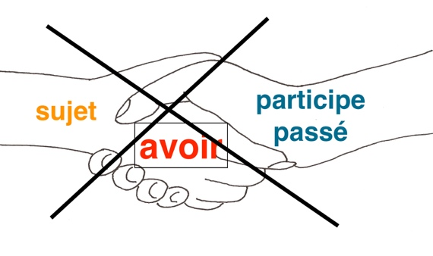

—> le participe passé s'accorde avec le complément d'objet direct [COD] en genre (féminin, masculin) et en nombre (singulier, pluriel)

SI: 1. il y a un COD

2. le COD est placé AVANT le participe passé, en général sous forme de pronom COD (me, te, le, la, l', nous, vous, les) ou de pronom relatif (que/qu')
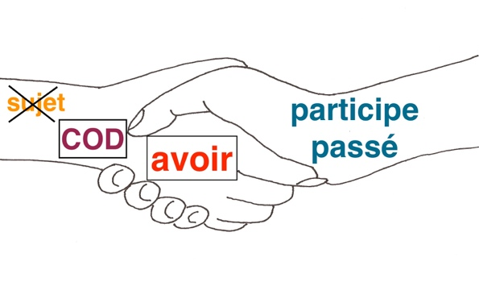
Exemples :
Julie avait mangé à 7 heures (pas de COD —> pas d'accord possible)
Julie avait mangé sa pomme (sa pomme = COD, placé APRÈS le participe passé —> pas d'accord)
Sa pomme ? Julie l'avait mangée (l' = sa pomme = COD placé AVANT le participe passé)
La pomme que Julie avait mangée était bonne
(que = la pomme = COD placé AVANT le participe passé)

ATTENTION :

•Quand le participe passé est suivi d'un verbe à l'infinitif, il faut se demander si le COD complète le participe passé ou l'infinitif :

Exemples :
La cantatrice que j'avais entendue chanter était excellente. (J'avais entendu qui? La cantatrice —> accord)
La chanson que j'avais entendu chanter était excellente. (J'avais entendu chanter quoi? La chanson —> pas d'accord)
Les vêtements que j'avais voulu acheter étaient très chers. (J'avais voulu acheter quoi? Les vêtements —> pas d'accord)

À NOTER :
parfois, le verbe à l'infinitif est sous-entendu [implied]

J'avais regardé tous les films que j'avais voulu (=que j'avais voulu regarder) —> pas d'accord
Il avait acheté tous les vêtements qu'il avait pu (=qu'il avait pu acheter) —> pas d'accord
•Avec les verbes impersonnels (il y avait eu, il avait fallu, etc.) —> pas d'accord
Exemples :
Avec toute la pluie qu'il y avait eu, le parc était trempé.
Que d'explications il lui avait fallu avant qu'il comprenne !

ATTENTION À LA PLACE DU PRONOM COD AVANT L'AUXILIAIRE

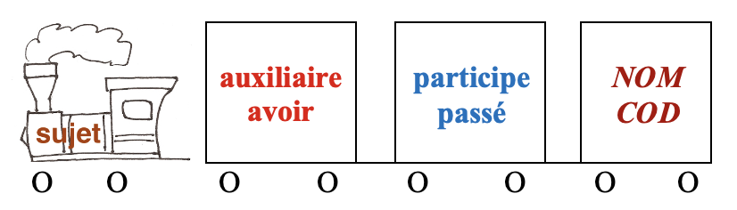 | -> | 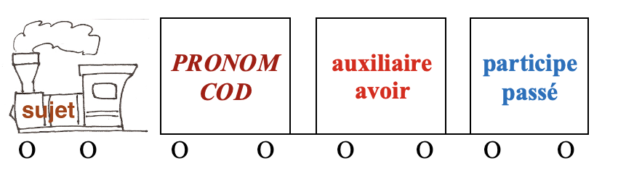

Exemples :
Vous aviez rencontré mes étudiants ? —> Oui, je les avais rencontrés dans la cour.
Tu avais vu ce film ? —> Oui, je l'avais déjà vu.

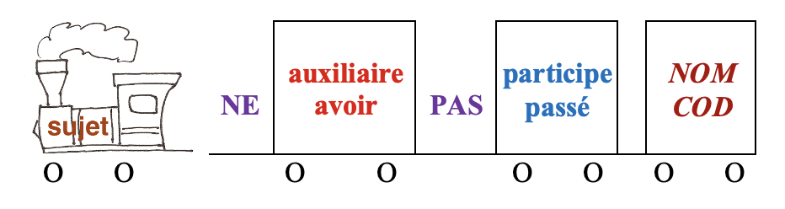 | -> | 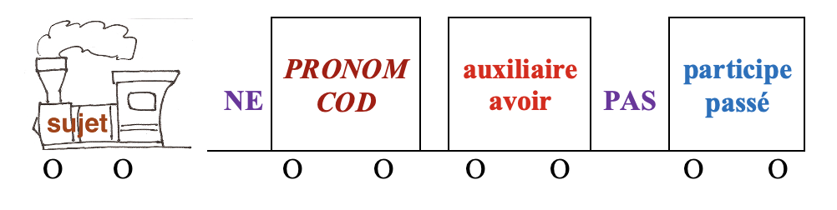
Exemples :
Elle avait fait les exercices pour hier ? —> Non, elle ne les avait pas faits !
Vous n'aviez pas étudié ces leçons ? —> Non, nous ne les avions pas encore étudiées.

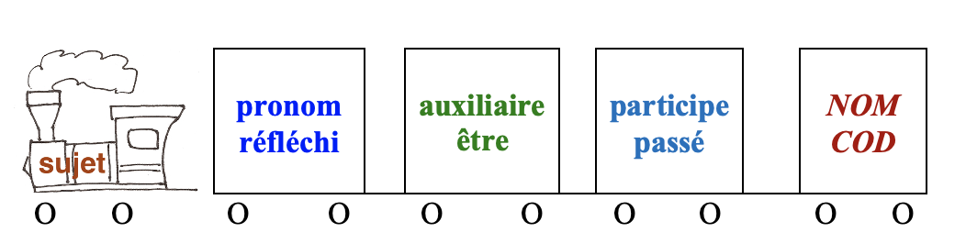 | -> | 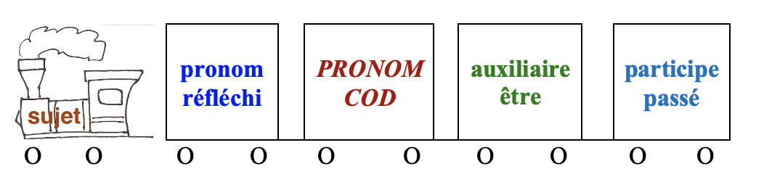

Exemple :
Il s'était lavé les mains ? —> Oui, il se les était lavées.

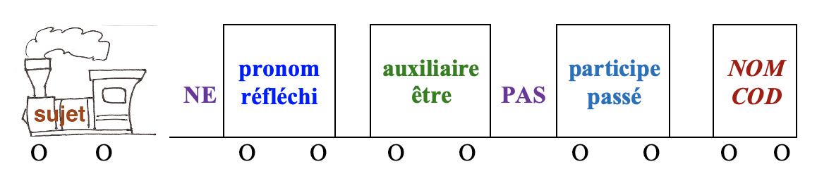 | -> | 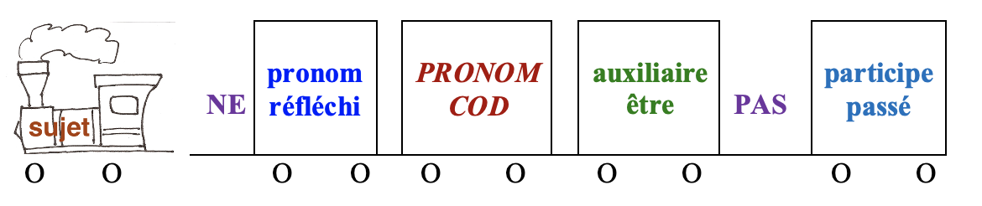
Exemple :
Tu ne t'étais pas brossé les dents ce matin-là ? —> Non, je ne me les étais pas encore brossées !

2) UTILISATION : Le plus-que-parfait indique une action passée qui a commencé avant une autre action passée. C’est le passé du passé composé.

Exemples : Elle a loué une maison à Paris en 2014. En 2013 elle avait loué un appartement à Marseille.
Je suis revenu de Paris à l'automne 2013. J'étais parti à Paris à l'automne 2012.
Il s'est marié avec Evelyne à la fin de ses études. Il s'était marié avec Francette quand il était étudiant mais ils avaient divorcé.

On utilise le plus-que-parfait pour :

- raconter des actions ou événements spécifiques antérieurs à une autre action passée

—> Hier je suis allé au cinéma ; le jour avant j'étais allé voir un match de foot.

- raconter des actions ou événements à durée limitée antérieurs à une autre action passée

—> Je suis resté dans la salle de cinéma pendant 8 heures ; la veille j'étais resté au stade pendant 3 heures seulement.

- raconter des actions ou événements à répétition limitée antérieurs à une autre action passée

—> J'ai vu le même film trois fois ; le jour avant je n'avais vu le match qu'une fois.

- raconter une réaction ou une conséquence antérieure à une autre réaction ou conséquence passée

—> Hier j'ai adoré le film, mais j'ai attrapé mal à la tête ; avant-hier j'avais aussi adoré le match et je n'avais pas attrapé mal à la tête !

Autres sections à revoir à French Grammar Games for Grammar Geeks :

-Passé composé (Verb Challenge)
-Comment utiliser les temps du passé [How to use past tenses] (Verb Challenge)
-Hypothèses (Verb Challenge)
-Pronoms relatifs (Sentence Whiz)
-Pronoms personnels (Word Nerd)
-Négations (Sentence Whiz)
-Questions (Sentence Whiz)

Rappel : Pour vérifier la forme d'un verbe, utiliser le conjugueur de Bescherelle.

